# Immutable data structures for functional JS

Datenstrukturen, die für functional programming verwendet werden

* trie (Prefix tree)
* 2^n >> log2n * 2 (z.B. 256 >> 8*2)

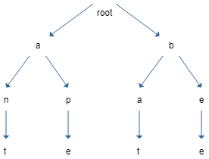

* Bitmapped Vector Trie: Anwendung vom Prefix Trie auf indizierte Arrays (Array Index in Binärdarstellung)
* hash array mapped trie: für Objekte
* <https://speakerdeck.com/vakila/immutable-data-structures-for-functional-javascript>

# Sharing is Caring – At Scale!

* „Deploy with haste“ Matt Reiferson

<https://tech.buzzfeed.com/deploy-with-haste-the-story-of-rig-ca9a58b5719a>

* Style Guide: <http://solid.buzzfeed.com/>
* 472 Apps anstelle Monolith (da keine Single Page App)
* Library:
  1. components
  2. docs
  3. fonts
  4. img
  5. js (largest)
  6. scss
  7. snippets